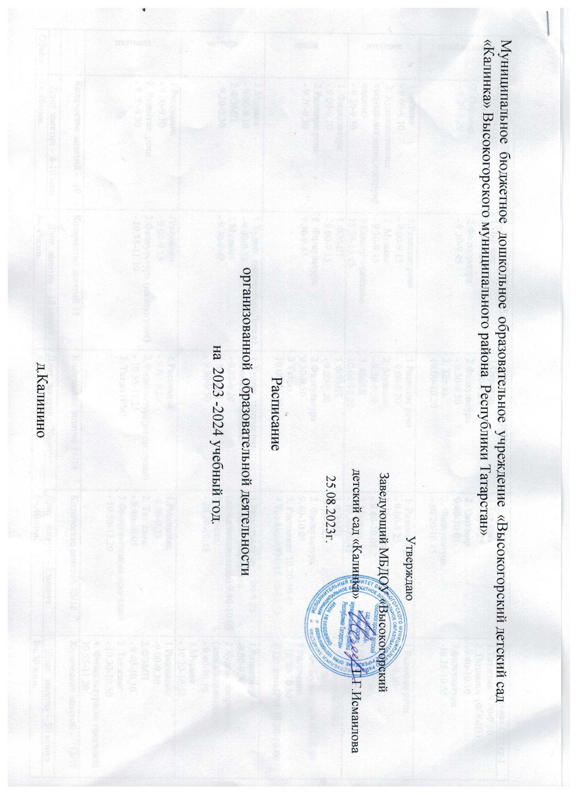

 | 1 младшая | 2-ая младшая | Средняя | Старшая | Подготовительная (тат.гр.)
понедельник | 1.Физкультура  – 9.00-9.10  2. Окр.мир  - 9.20-9.30 | 1.Окр.мир  - 9.00-9.15  2.Физкультура  - 9.30-9.45 | 1.Окр.мир  - 9.00-9.20  2.Физкультура  - 9.30-9.50  3. Тат.яз.  10.00-10.20 | 1 Тат.язык  - 9.00-9.25  2. Окр.мир  9.40-10.05  3. Физкультура  - 10.20-10.45 | 1.Тат.язык 9.00-9.30  2. Познание (ФЭМП)  -9.40-10.10  3.физкультура  -10.25-10.55
вторник | 1.музыка  - 9.00-9.10  2. Художественное творчество(лепка,коструирование)  - 9.20-9.30 | 1.Развитие речи  - 9.00-9.15  2. Музыка  - 9.30-9.45  3.Конструирование  15.30-15.45 | 1.Развитие речи  - 9.00-9.20  2. Музыка  - 9.30-9.50  3. ИиКД  10.00-10.20 | 1. Развитие речи  - 9.00-9.25  2. Познание (ИиКД)  - 9.40-10.05  3.Музыка  - 10.20-10.45 | 1.Развитие речи  -9.00-9.30  2.Музыка  - 9.40-10.10  3.ИиКД  15.50-16.20
среда | 1. Физкультура  - 9.00-9.10  2.Развитие речи  - 9.20-9.30 | 1.ФЭМП  - 9.00-9.15  2. Физкультура  9.30-9.45 | 1.ФЭМП  - 9.00-9.20 2.Физкультура  9.30-9.50  3.Тат.яз.-  10.00-10.20 | 1 ФЭМП  9.00-9.25  2. Физкультура  9.40-10.05  3. Рисование 10.20-10.45  4.Тат.язык(РМ)15.30-15.55 | 1 Познание ФЭМП  9.00-9.30  2. .Физкультура 9.40-10.10  3 Рисование  - 10.20-10.50  4.Тат.язык(РМ)15.30-16.00
четверг | 1.Музыка  - 9.00-9.10  2.ФЭМП  9.20-9.30 | 1.Худож. творчество (Лепка)  - 9.00-9.15  2.Музыка  - 9.30-9.45 | 1.Худож. творчество (лепка/аппликация)  - 9.00-9.20  2.Музыка  - 9.30-9.50 | 1.Развитие речи -9.00-9.25  2.Худож. творчество (лепка/аппликация) 9.40-10.05  3..Музыка  - 10.20-10.45 | 1.Развитие речи  -9.00-9.30  2 Худож. творчество (лепка/аппликация)  - 9.40-10.10  3.Музыка  - 10.20-10.50
пятница | 1.Рисование  - 9.00-9.10  2. Развитие речи  - 9.20-9.30 | 1Рисование  - 9.00-9.15  2.Физкультура (на прогулке)  - 10.55-11.10 | 1.Рисование  - 9.00-9.20  2.Физкультура(на прогулке)  - 10.55-11.15  3. Тат.яз (РМ) | 1.Рисование  -9.00-9.25  2. Тат.язык  - 9.40-10.05  3.Физкультура(на прогулке)  - 10.55-11.20 | 1.Рисование  -9.00-9.30  2.ФЭМП  - 9.40-10.10  3. Тат.язык  - 10.20-10.50  4. Физкультура(на прогулке) 10.55-11.20
 | Количество занятий – 10 | Количество занятий 11 | Количество занятий 11/14 | Количество занятий 13/16 | Количество занятий – 14/17
 | Длит.занятия – 8-10 мин. | Длит. занятия – 15 минут | Длит. занятия – 20минут | Длит. занятия – 25минут | Длит. занятия – 30 минут
Объем недельной нагрузки | 1ч.40мин. | 2ч.45мин. | 4ч.40мин. | 6ч.40мин. | 8ч.30 мин.
Образовательная деятельность в режимные моменты | - | В режиме дня (3 раза в неделю) в форме игры проводится обучение татарскому языку | В режиме дня (1 раз в неделю) в форме игры проводится обучение татарскому языку | В режиме дня (1 раз в неделю) в форме игры проводится обучение татарскому языку | В режиме дня (1 раз в неделю) в форме игры проводится обучение татарскому языку

